**Страницы закона:**

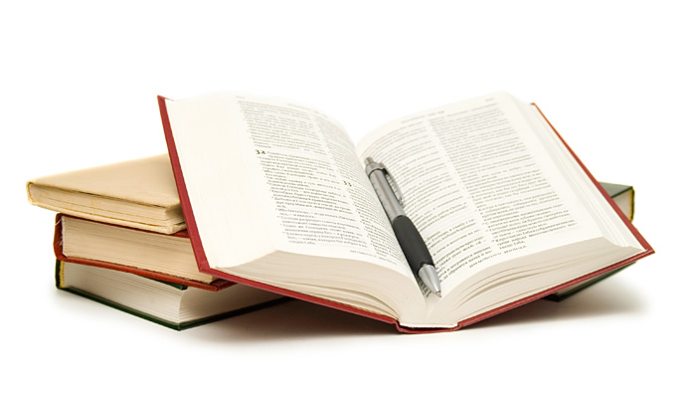

**Страницы закона:**

**«Обязанности родителей**

**по обеспечению воспитания детей»**

Социальный педагог

Буянова И.Н.

**г. Мегион**

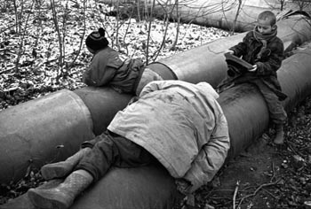

**Обязанности родителей по воспитанию детей**

В соответствии с Конвенцией о правах ребенка, дети имеют право на особую защиту и помощь. Ребенок имеет право на воспитание своими родителями, обеспечение его интересов, всестороннее развитие, уважение его человеческого достоинства. Создание родителями в семье условий, обеспечивающих достоинство ребенка, является необходимым фактором воспитания ребенка.

**Равенство обязанностей родителей**

На основании статьи 38 Конституции Российской Федерации, забота о детях, их воспитание – равное право и обязанность родителей, то есть, родители имеют равные права и несут равные обязанности в отношении своих детей. Данная конституционная норма конкретизируется семейным законодательством (главы 12,13,16 Семейного кодекса Российской Федерации). Равенство прав и обязанностей родителей в отношении детей должно соблюдаться независимо от наличия или отсутствия зарегистрированного брака между родителями.

**За неисполнение или ненадлежащее исполнение обязанностей по воспитанию детей родители могут быть привлечены к различным видам юридической ответственности:**

• **административной** (статья 5.35 Кодекса Российской Федерации об административных правонарушениях «Неисполнение родителями или иными законными представителями несовершеннолетних обязанностей по содержанию и воспитанию несовершеннолетних»);

• **гражданско – правовой** (статьи 1073 – 1075 Гражданского кодекса Российской Федерации);

• **семейно – правовой** (статьи 69 («Лишение родительских прав»),73 («Ограничение родительских прав») Семейного кодекса Российской Федерации);

• **уголовной (**статья 156 Уголовного кодекса Российской Федерации («Неисполнение обязанностей по воспитанию несовершеннолетнего»))

**Родители имеют право и обязаны воспитывать своих детей. Они обязаны заботиться о здоровье, физическом, психическом, духовном и нравственном развитии своих детей.**

Родители имеют преимущественное право на воспитание своих детей перед всеми другими лицами. Право на воспитание своего ребенка – это личное неотъемлемое право родителя. Родитель может быть лишен этого права только судом по основаниям, предусмотренным законом.

В соответствии с законом «Об образовании», родители являются первыми педагогами. Они обязаны заложить основы физического, нравственного и интеллектуального развития личности ребенка в раннем детском возрасте.

Родители или лица, их заменяющие, обеспечивают получение детьми основного общего образования (то есть, образования в объеме девяти классов общеобразовательной школы) и создают условия для получения ими среднего (полного) общего образования.

Родители с учетом мнения детей имеют право выбора образовательного учреждения и формы обучения детей до получения детьми основного общего образования.

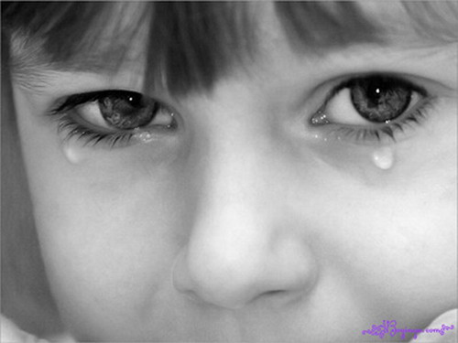**Обязанности родителей по защите прав и интересов детей**

Ребенок имеет право на защиту своих прав и законных интересов. Защита прав и интересов детей возлагается на их родителей. Родители ребенка (лица, их заменяющие) обязаны ему содействовать в осуществлении самостоятельных действий, направленных на реализацию и защиту его прав и законных интересов с учетом возраста ребенка и в пределах установленного законодательством РФ объема дееспособности ребенка.

**Родители являются законными представителями своих детей** и выступают в защиту их прав и интересов в отношениях с любыми физическими и юридическими лицами, в том числе в судах, без специальных полномочий.

Родители не вправе представлять интересы своих детей, если органом опеки и попечительства установлено, что между интересами родителей и детей имеются противоречия. В случае разногласий между родителями и детьми орган опеки и попечительства обязан назначить представителя для защиты прав и интересов детей.

Ребенок имеет право на защиту от злоупотреблений со стороны родителей (лиц, их заменяющих). При нарушении прав и законных интересов ребенка, в том числе при невыполнении или при ненадлежащем выполнении родителями (одним из них) обязанностей по воспитанию, образованию ребенка либо при злоупотреблении родительскими правами, ребенок вправе самостоятельно обращаться за их защитой в орган опеки и попечительства, а по достижении возраста четырнадцати лет в суд.

Следует заметить, что родители обязаны осуществлять свои права в отношении детей в установленном законом порядке и в соответствии с их интересами. Основополагающим принципом осуществления родительских прав является обеспечение прав и интересов ребенка. Родительские права не могут осуществляться в противоречии с интересами детей. Обеспечение интересов детей должно быть предметом основной заботы их родителей.

При осуществлении родительских прав **родители не вправе причинять вред физическому и психическому здоровью детей**, их нравственному развитию. Способы воспитания детей должны исключать пренебрежительное, жестокое, грубое, унижающее человеческое достоинство обращение, оскорбление или эксплуатацию детей.

Родители, осуществляющие родительские права в ущерб правам и интересам детей, несут ответственность в установленном законом порядке.

Все вопросы, касающиеся воспитания и образования детей, решаются родителями по их взаимному согласию, исходя из интересов детей, и с учетом мнения детей. Родители (один из них) при наличии разногласий между ними вправе обратиться за разрешением этих разногласий в орган опеки и попечительства или в суд.

**Обязанности родителей по воспитанию детей**

**1. Создавать благоприятные условия для полноценного обучения ребёнка.**

**2. Контролировать надлежащее посещение ребёнком образовательного учреждения.**

**3. Знакомиться с ходом и содержанием образовательного процесса, а также с оценками успеваемости их несовершеннолетних детей.**

**4. Предпринимать меры по ликвидации их несовершеннолетними детьми имеющихся у них академических задолженностей.**

**5. Взаимодействовать с образовательным учреждением, в котором обучается их несовершеннолетний ребёнок, в порядке, установленным Уставом соответствующего образовательного учреждения.**

**6. Предпринимать иные меры по обеспечению получения их детьми основного общего образования.**

**7. Не допускать пребывания детей в возрасте до 16 лет в ночное время в компьютерных салонах, дискотеках, а также в иных общественных местах и развлекательных учреждениях без сопровождения взрослых.**

**8. Не допускать совершения детьми хулиганских действий, употребления ими пива или спиртосодержащих напитков, а также наркотических или психотропных веществ.**

**9. Не допускать курения табака детьми, выражения нецензурной бранью, а также других антиобщественных действий.**

**10. Заботиться о здоровье детей, физическом, психическом и нравственном развитии, предпринимать меры по реализации потребностей детей в питании, одежде, предметах досуга, отдыхе и лечении.**

**11. Не допускать жестокого обращения с детьми, наносящее вред психическому или физическому здоровью, оскорбление личности, эксплуатацию, грубое обращение, унижающее человеческое достоинство.**

